望江县第一学期高三第一次月考
物 理 试 题
第Ⅰ卷（选择题 共40分）
本卷共10小题，每小题4分，共40分。在每小题给出的四个选项中，只有一项是符合题目要求的。
- 一简谐横波以4m/s的波速沿x轴正方向传播。已知t=0时的波形如图所示，则（ ）
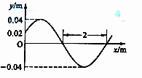
A．x=0处的质点在t=0时向y轴正向运动
B．x=0处的质点在t= s时速度为0
C．x=0处的质点在t= s时速度值最大
D．波的周期为1s

- 如图，两个固定的倾角相同的滑杆上分别套A、B两个圆环，两个圆环上分别用细线悬吊着两个物体C、D，当它们都沿滑杆向下滑动时，A的悬线始终与杆垂直，B的悬线始终竖直向下。则下列说法中正确的是 （ ）
A
CA
BA
D
A．A环与滑杆无摩擦力
B．B环与滑杆无摩擦力
C．A环做的是匀速运动
D．B环做的是匀加速运动
- 一束复色光由空气射向一块平行平面玻璃砖，经折射分成两束单色光a、b。已知a光的频率小于b光的频率。下列哪个光路图可能是正确的？ （ ）
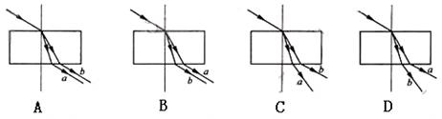
- 如图甲所示，绷紧的水平传送带始终以恒定速率v₁运行．初速度大小为v₂的小物块从与传送带等高的光滑水平地面上的A处滑上传送带．若从小物块滑上传送带开始计时，小物块在传送带上运动的v－t图象(以地面为参考系)如图乙所示．已知v₂＞v₁，则( )
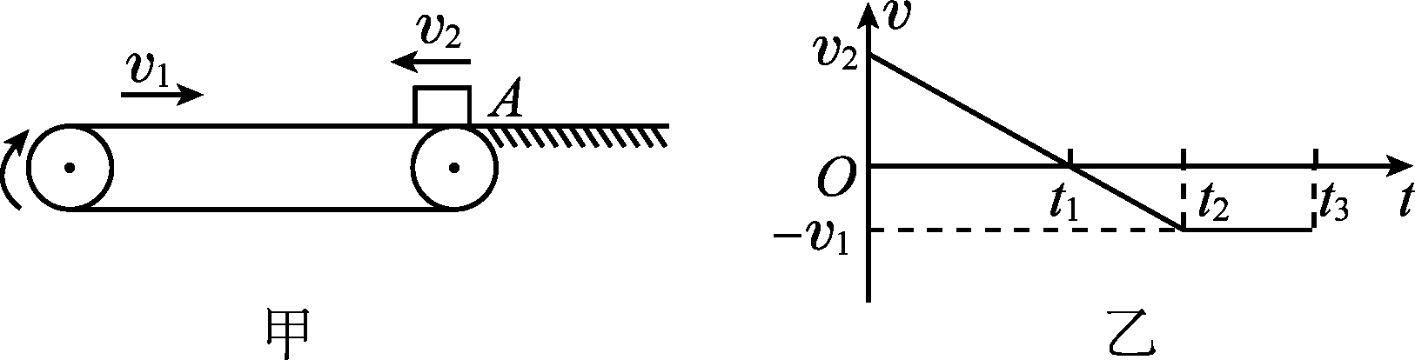
A. 0～t₂时间内，小物块受到的摩擦力方向先向右后向左
B. 0～t₃时间内，小物块始终受到大小不变的摩擦力作用
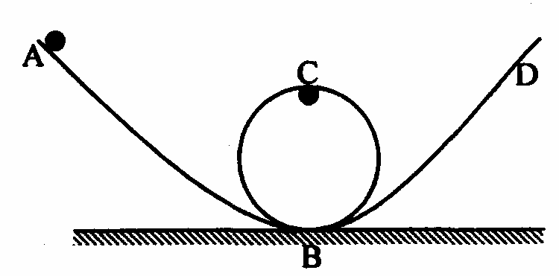
C. t₂时刻，小物块离A处的距离达到最大
D. t₂时刻，小物块相对传送带滑动的距离达到最大
- 如图所示，一个质量m=0.5kg的小球（视为质点）从H＝12m高处，由静止开始沿光滑弧形轨道AB滑下，接着进入半径R＝4m的竖直圆环，当到达环顶C时，刚好对轨道压力为零；小在球沿左半环CB滑下后，再进入光滑弧形轨道BD，且到达D点时速度为零。g取10m/s²,下列说法正确的是（ ）
A. 在由A到D的过程中，小球的机械能守恒
B. D点离地面的高度是12m
C. 小球第一次过B点时对轨道的压力大小是30N
D. 小球从B到C的过程中克服阻力做的功是10J

- 太阳围绕银河系中心的运动可视为匀速圆周运动，其运动速度约为地球绕太阳公转速度的7倍，其轨道半径约为地球绕太阳公转轨道半径的2×10⁹倍。为了粗略估算银河系中恒星的数目，可认为银河系的所有恒星的质量都集中在银河系中心，且银河系中恒星的平均质量约等于太阳的质量，则银河系中恒星的数目约为（ ）
A．10¹⁵ B．10¹³ C．10¹¹ D．10⁹
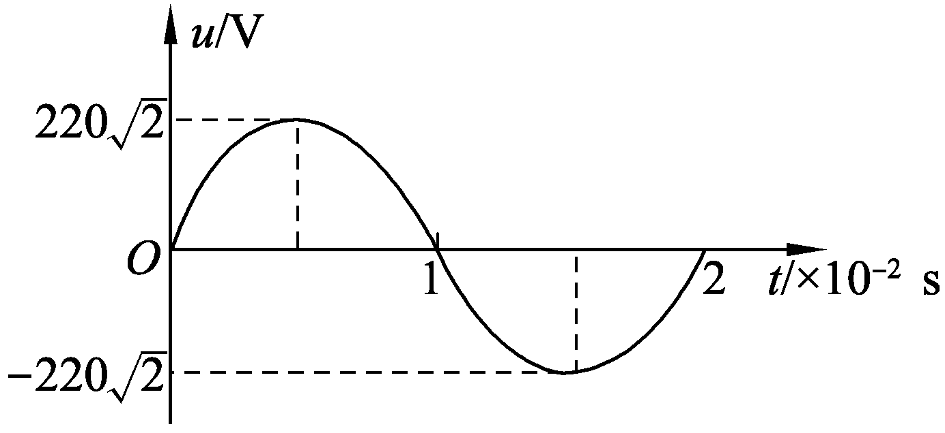
- 一理想变压器原、副线圈匝数比n₁∶n₂＝11∶5，原线圈与正弦交变电源连接，输入电压u随时间t的变化规律如图所示，副线圈仅接入一个10 Ω的电阻. 则（ ）
A. 流过电阻的最大电流是20 A
B. 与电阻并联的电压表的示数是141 V
C. 变压器的输入功率是1×10³ W
D. 在交变电流变化的一个周期内，电阻产生的焦耳热是2×10³ J

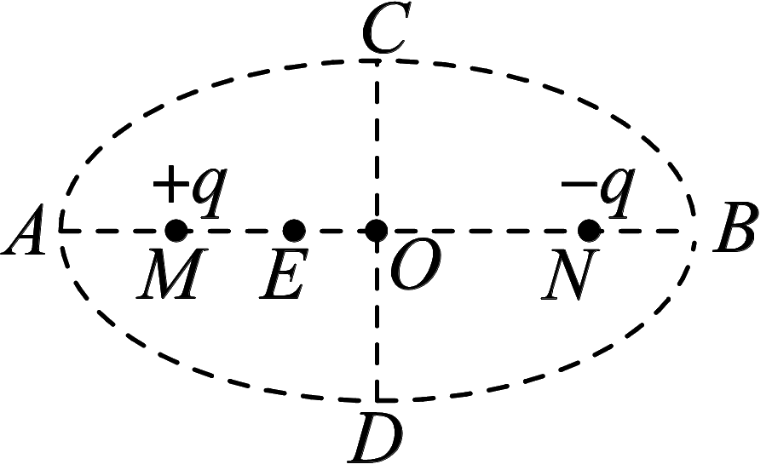
- 如图所示，虚线AB和CD分别为椭圆的长轴和短轴，相交于O点，两个等量异种点电荷分别固定在椭圆的两个焦点M、N上，A、E两点关于M点对称．下列说法正确的是( )
A．A、B两点电势、场强均相同
B．C、D两点电势、场强均相同
C．A点的场强等于E点的场强
D．带负电的试探电荷在O点的电势能小于在E点的电势能

- 如图表示水平方向的匀强磁场和竖直方向的匀强电场叠加区域，一个质量是m带电量是q的质点B恰好能静止在区域中间，另一个质量为2m，带电量也为q的质点A恰好能以某一速度沿着垂直于磁场、电场方向做匀速直线运动，且正好与静止的质点B发生正碰，碰后两质点粘在一起运动，碰撞的过程无电量损失，则下列正确的是( )
A．碰后两质点的运动向下偏且动能增加
A
·
·
B
B．碰后两质点的运动向上偏且动能增加
C．碰后两质点的运动向上偏且动能减少
D．碰后两质点的运动向下偏且动能减少

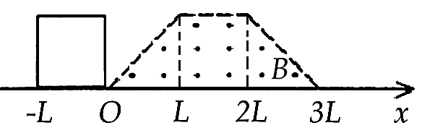
- 如图所示，等腰梯形内分布着垂直纸面向外的匀强磁场，它的底边在x轴上且长为3L，高为L，底角为45°。有一边长也为L的正方形导线框沿x轴正方向做匀速直线运动穿过磁场区域，在t=0时刻恰好位于如图所示的位置。若以顺时针方向为导线框中电流正方向，在下面四幅图中能正确表示导线框中电流和位移关系的是( )
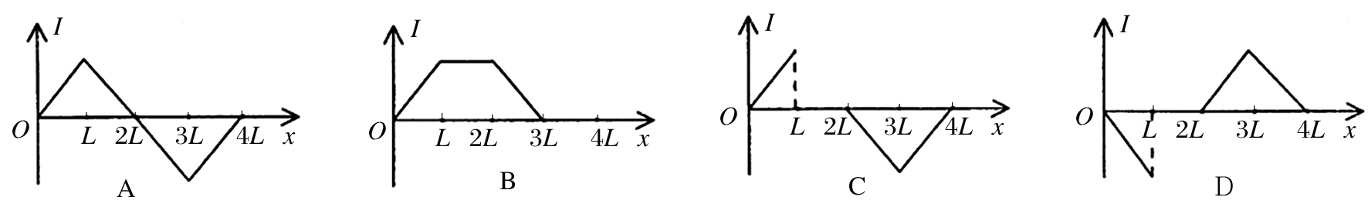
第Ⅱ卷（非选择题 共60分）

考生注意事项：
必须在题号所指示的答题区域作答，超出答题区域书写的答案无效，在试题卷、草稿纸上答题无效。

- （12分）某同学要测量一均匀新材料制成的圆柱体的电阻率ρ。步骤如下：
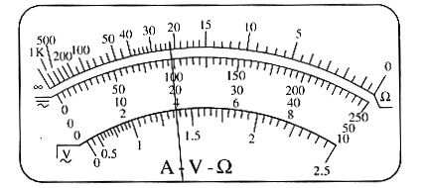
①（3分）用游标为20分度的卡尺测量其长度如图，由图可知其长度为 mm；
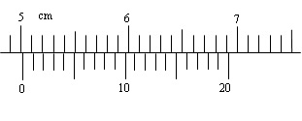
②（3分）用多用电表的电阻“×10”挡，按正确的操作步骤测此圆柱体的电阻，表盘的示数如图，则该电阻的阻值约为 Ω。
③（6分）该同学想用伏安法更精确地测量其电阻R，现有的器材及其代号和规格如下：
待测圆柱体电阻R
电流表A₁（量程0～4mA，内阻约50Ω）
电流表A₂（量程0～10mA，内阻约30Ω）
电压表V₁（量程0～3V，内阻约10kΩ）
电压表V₂（量程0～15V，内阻约25kΩ）
直流电源E（电动势4V，内阻不计）
滑动变阻器R₁（阻值范围0～15Ω，允许通过的最大电流2.0A）
滑动变阻器R₂（阻值范围0～2kΩ，允许通过的最大电流0.5A）
开关S
导线若干
为使实验误差较小，要求测得多组数据进行分析，请在答题卷规定的框中画出测量的电路图，并标明所用器材的代号。

- （10分）如图所示，水平地面上放有质量均为m= 1 kg的物块A和B，两者之间的距离为l = 0.75 m。A、B与地面的动摩擦因数分别为μ₁= 0.4、μ₂= 0.1。现使A获得初速度v₀向B运动，同时对B施加一个方向水平向右的力F= 3 N，使B由静止开始运动。经过一段时间，A恰好追上B。g 取 10 m/s²。求：
F
B
A
(1）A初速度的大小v₀；
(2）从开始运动到A追上B的过程中，力F对B所做的功。

- （12分）如图所示，倾角为θ的直角斜面体固定在水平地面上，其顶端固定有一轻质定滑轮，轻质弹簧和轻质细绳相连，一端接质量为m₂的物块B，物块B放在地面上且使滑轮和物块间的细绳竖直，一端连接质量为m₁的物块A，物块A放在光滑斜面上的P点保持静止，弹簧和斜面平行，此时弹簧具有的弹性势能为E_{p}，不计定滑轮、细绳、弹簧的质量，不计斜面、滑轮的摩擦，已知弹簧劲度系数为k，P点到斜面底端的距离足够长。现将物块A缓慢斜向上移动，直到弹簧刚恢复原长时的位置，并由静止释放物块A，当物块B刚要离开地面时，物块A的速度即变为零，求：
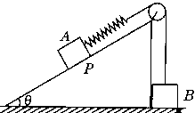（1）当物块B刚要离开地面时，物块A的加速度；
（2）在以后的运动过程中物块A最大速度的大小。

- （12分）如图所示的区域中，左边为垂直纸面向里的匀强磁场，磁感应强度为 B ，右边是一个电场强度大小未知的匀强电场，其方向平行于OC且垂直于磁场方向．一个质量为m 、电荷量为-q 的带电粒子从P孔以初速度v₀沿垂直于磁场方向进人匀强磁场中，初速度方向与边界线的夹角θ＝60° ，粒子恰好从C孔垂直于OC射入匀强电场，最后打在Q点，已知OQ＝ 2 OC ，不计粒子的重力，求：
( l )粒子从P运动到Q所用的时间 t
( 2 )电场强度 E 的大小
( 3 )粒子到达Q点时的动能E_{kQ}
P
O
Q
C
E
B
θ
v₀

- （14分）如图所示，在区域Ⅰ(0≤x≤d)和区域Ⅱ(d≤x≤2d)内分别存在匀强磁场，磁感应强度大小分别为B和2B，方向相反，且都垂直于Oxy平面．一质量为m、带电荷量q(q＞0)的粒子a于某时刻从y轴上的P点射入区域Ⅰ，其速度方向沿x轴正向．已知a在离开区域Ⅰ时，速度方向与x轴正向的夹角为30°；此时，另一质量和电荷量均与a相同的粒子b也从P点沿x轴正向射入区域Ⅰ，其速度大小是a的；不计重力和两粒子之间的相互作用力．求：
(1)粒子a射入区域Ⅰ时速度的大小；
(2)当a离开区域Ⅱ时，a、b两粒子的y坐标之差．

物 理 试 题 答 案
题号 | 1 | 2 | 3 | 4 | 5 | 6 | 7 | 8 | 9 | 10
答案 | D | A | B | D | D | C | C | B | C | A

11.答案： ①50.15 ② 220
R₁

S
R
A₂
V₁
③如右图

12.解：（1）对B，由牛顿第二定律得：
$F−μ_{2}\text{mg}={\text{ma}}_{B}$ …………………………
$a_{B}=2m/{s^{2}}$ ……………………………………
设A 经过t时间追上B，对A，由牛顿第二定律得：
$μ_{1}\text{mg}={\text{ma}}_{A}$ ………………………………
$s_{A}=v_{0}t−\frac{1}{2}a_{A}t^{2}$……………………………………………………（1分）
$s_{B}=\frac{1}{2}a_{B}t^{2}$ …………………………………………………………（1分）
恰好追上的条件为：
$v_{0}−a_{A}t=a_{B}t$………………………………………………………（２分）
$s_{A}−s_{B}=l$ …………………………………………………………（２分）
代入数据解得：$t=0\text{.}5s$，$v_{0}=3m/s$ ……………………………………………（1分）
(2） $s_{B}=\frac{1}{2}a_{B}t^{2}=0\text{.}\text{25}m$ ……………………………………………（2分）
$W={\text{Fs}}_{B}=0\text{.}\text{75}J$ …………………………………………………（2分）

13．答案：（1）a=（sinθ－）g，方向沿斜面向上
（2）.
解析：（1）B刚要离开地面时，A的速度恰好为零，即以后B不会离开地面.当B刚要离开地面时，地面对B的支持力为零，设绳上拉力为F，B受力平衡，F=m₂g①
对A，由牛顿第二定律，设沿斜面向上为正方向m₁gsinθ－F=m₁a②
联立①②解得，a=（sinθ－）g③
由最初A自由静止在斜面上时，地面对B支持力不为零，推得m₁gsinθ<m₂g，即sinθ< 故A的加速度大小为（sinθ－）g，方向沿斜面向上
（2）由题意，物块A将以P为平衡位置振动，当物块A回到位置P时有最大速度，
设为v_{m}.从A由静止释放，到A刚好到达P点的过程，由系统能量守恒得，
m₁gx₀sinθ=E_{p}+④
当A自由静止在P点时，A受力平衡，m₁gsinθ=kx₀ ⑤
联立④⑤式解得，.

14.(1)画出粒子运动的轨迹如图示的三分之一圆弧
(O1为粒子在磁场中圆周运动的圆心）：∠PO1 C=120°

设粒子在磁场中圆周运动的半径为r，
${\text{qv}}_{0}B=m\frac{v_{0^{2}}}{r} r=\frac{{\text{mv}}_{0}}{\text{qB}}$……………………2分

r+rcos 60°= OC=x O C=x=3r/2 …………………………2分
粒子在磁场中圆周运动的时间$t_{1}=\frac{1}{3}T=\frac{2}{3}\frac{π m}{\text{qB}}$……………………1分
粒子在电场中类平抛运动 O Q=2x=3r……………………1分
$t_{2}=\frac{2x}{v_{0}}=\frac{3r}{v_{0}}=\frac{3m}{\text{qB}}$…………………………………………1分
粒子从P运动到Q所用的时间$t=t_{1}+t_{2}=(3+\frac{2}{3}π)\frac{ m}{\text{qB}}$ …………………………1分
(2) 粒子在电场中类平抛运动$x=\frac{1}{2}{\text{at}}_{2}^{2}=\frac{1}{2}\frac{\text{qE}}{m}t_{2}^{2}$ ……1分 $2x=v_{0}t_{2}$……1分
解得$E=\frac{1}{3}{\text{Bv}}_{0}$ …………………1分
(3)由动能定理$E_{\text{KQ}}−\frac{1}{2}{\text{mv}}_{0}^{2}=\text{qEx}$…………2分 解得粒子到达Q点时的动能为$E_{\text{KQ}}={\text{mv}}_{0}^{2}$…
15. 【答案】 (1)设粒子a在Ⅰ内做匀速圆周运动的圆心为C(在y轴上)，半径为R_{a1}，粒子速率为v_{a}，运动轨迹与两磁场区域边界的交点为P′，如图所示．由洛伦兹力公式和牛顿第二定律得
qv_{a}B＝m①
由几何关系得
∠PCP′＝θ②
R_{a1}＝③
式中，θ＝30°.
由①②③式得
v_{a}＝④

(2)设粒子a在Ⅱ内做圆周运动的圆心为O_{a}，半径为R_{a2}，射出点为P_{a}(图中未画出轨迹)，∠P′O_{a}P_{a}＝θ′＝2θ.由洛伦兹力公式和牛顿第二定律得
qv_{a}(2B)＝m⑤
由①⑤式得
R_{a2}＝⑥
C、P′和O_{a}三点共线，且由⑥式知O_{a}点必位于x＝d的平面上，由对称性知，P_{a}点与P′点纵坐标相同，即y_{Pa}＝R_{a1}cosθ＋h⑦
式中，h是C点的y坐标．
设b在Ⅰ中运动的轨道半径为R_{b1}，由洛伦兹力公式和牛顿第二定律得
qB＝²⑧
设a到达P_{a}点时，b位于P_{b}点，转过的角度为α.如果b没有飞出Ⅰ，则
＝⑨
＝⑩
式中，t是a在区域Ⅱ中运动的时间，而
T_{a2}＝
T_{b1}＝
由⑤⑧⑨⑩○○式得α＝30°
由①③⑧○式可见，b没有飞出Ⅰ.P_{b}点的y坐标为
y_{Pb}＝R_{b1}cosα＋Ra₁－Rb₁＋h
由①③⑦⑧○○式及题给条件得，a、b两粒子的y坐标之差为y_{Pa}－y_{Pb}＝(－2)d



